You can create your own resources,
videos and games at:

http://www.opensign.eu

TIERE MIT FINGERABDRUCKEN MACHEN

Alter: 6 bis 12 Jahre
Entwickelt von: Moraru Ovidia Monica

Kompetenzen:
- Die Schüler*innen erfahren welche Materialien sie benötigen um Tiere mit Fingerabdrücken herzustellen
- Die Schüler*innen lernen wie sie Tiere durch Drucke ausmalen können
- Die Schüler*innen lernen Kunst zu schätzen und entfalten ihre Kreativität und künstlerische Fantasie

Kompetenzen nach Europäischem Curriculum:
http://eur-lex.europa.eu/legal-content/EN/TXT/?uri=LEGISSUM%3Ac11090

Formative Bewertung
- Erklären Sie die Schritte um ein Tier mit einem Fingerabdruck zu machen
- Identifizieren Sie Werkzeuge und Materialien welche benötigt werden
- Erweitern Sie das Wissen der Schüler*innen über Tiere

Summative Bewertung
- Das Herstellen von Tieren mit Stempeln mit der Hilfe von Werkzeug und Materialien, welche für Kinder leicht zu finden sind.

Spezifisches Vokabular / Schlüsselwörter:
- Abdrücke, Malen, Wasserfarben, Bilder mit Tieren

Beschreibung des Unterrichtskonzepts:

- Die Schüler*innen und die Lehrkraft schauen sich das Video ”Fingerprint Animals” an. Dann unterhalten sie sich darüber wie man Tierbilder mit Fingerabdrücken herstellen kann. Zwei der Schüler*innen erzählen wie gerne sie Tiere mögen und dass sie gerne kleine Tiere mit Fingerabdrücken und Malen machen würden. Die Schüler*innen erklären in Gebärdensprache den Prozess des Fingerstempelns und welche Materialien und Werkzeuge dafür benötigt werden. Dann verteilt die Lehrkraft die Arbeitsblätter, anhand deren die Schüler*innen ihr Wissen über Tiere und Kunst im Allgemeinen erweitern können. Die Lehrkraft beaufsichtigt und begleitet die Schüler*innen.

Benötigtes Material:
- Papierkarten, Wasserfarben/Fingerfarben, Behälter für die Farben, Servietten/Papiertücher, Tierbilder, Stifte

Schwerpunkt Gebärdensprache:
- Gebärden Sie das Vokabular, die Werkzeuge und Materialien, welche benötigt werden sowie die einzelnen Schritte um ein Tier mit Fingerabdrücken zu machen.

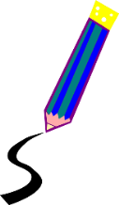
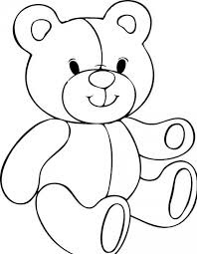
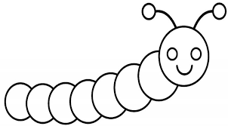
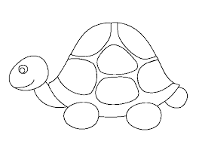
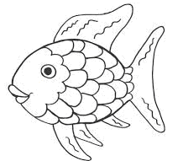
- Male nur die Tiere aus, welche im Video “Fingerprint Animals” zu sehen sind:

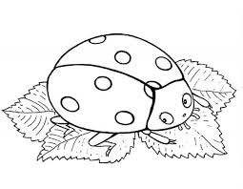

- Male das Bild weiter, so dass ein Tier entsteht:

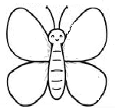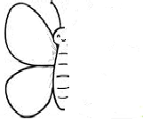

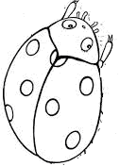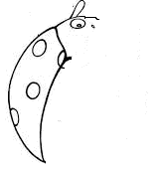

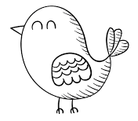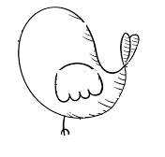
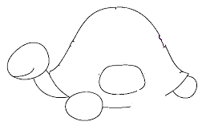

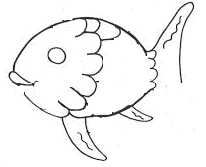

3. Zähle die Tiere und schreibe ihre Anzahl auf 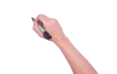 1, 2, 3 ….

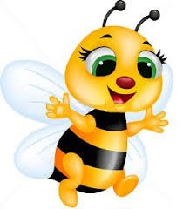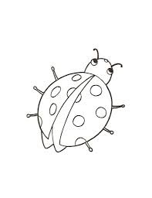

-----------------------------------------------------------------------------------------------------------------------------------

- Verbinde immer ein gemaltes Bild mit einem Foto

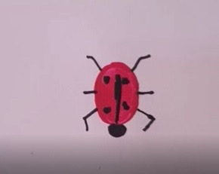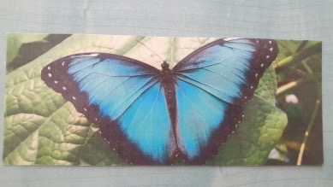

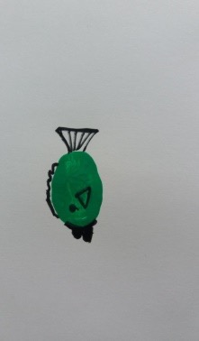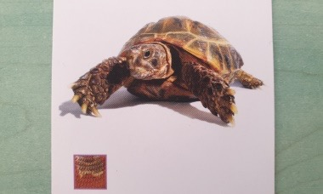

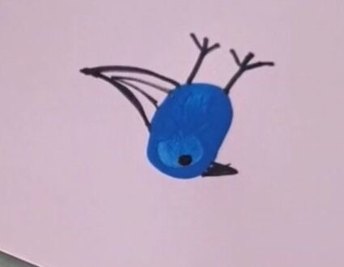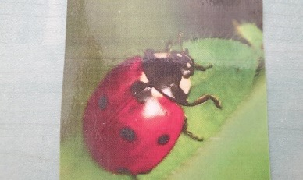

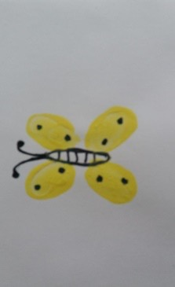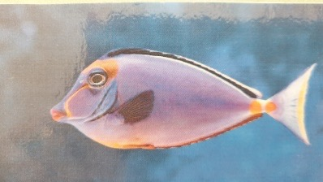

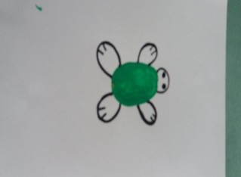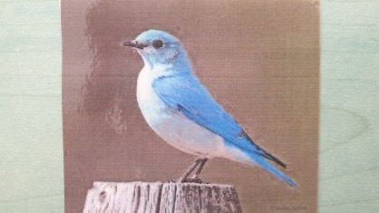

- Verbinde ein Bild mit dem Namen des Tieres.

Marienkäfer

Vogel

Schmetterling

Schildkröte

Fisch

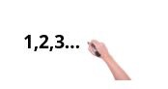
- Ordne die Bilder in der richtigen Reihenfolge um zu zeigen, wie man einen Schmetterling mit Fingerabdrücken macht

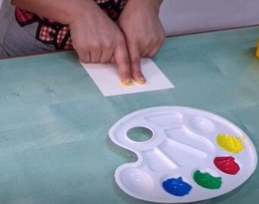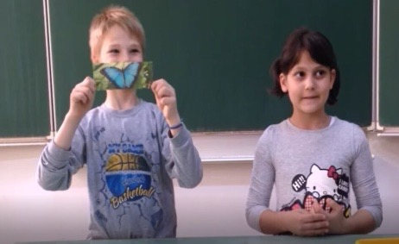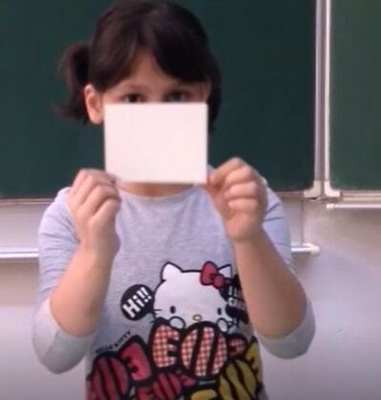

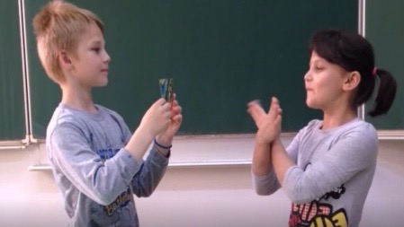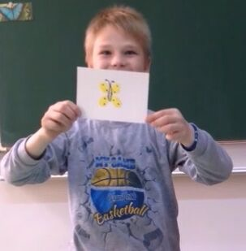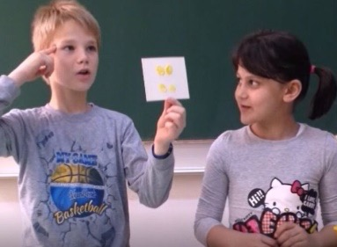

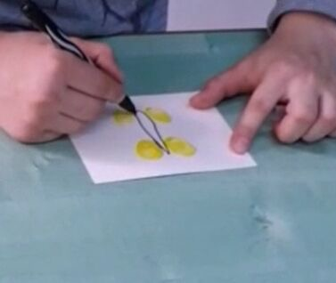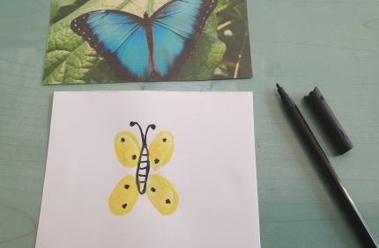

- Verbinde je ein Tier mit seinem Lebensraum.

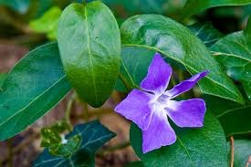

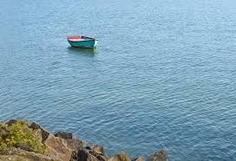

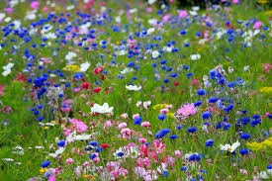

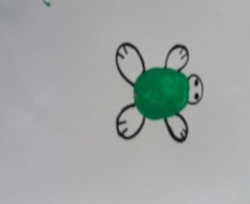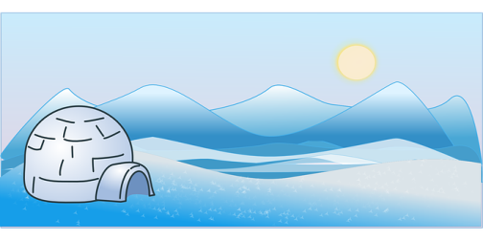
- Male die Blume mit deinen Fingerabdrücken aus. 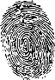

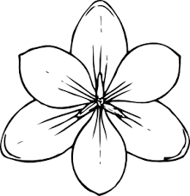

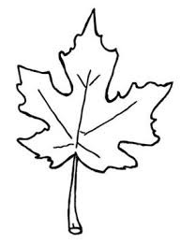

- Mach weitere Tiere mit deinen Fingerabdrücken

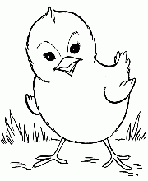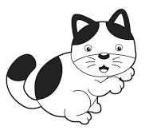

Raupe Küken Kätzchen Teddbär

Erweitern / Anreichern / Verlängern mit anderen digitalen Tools:

1. www.freepik.com
2. www.pixabay.com
3. www.pdclipart.org
4. How To Make Easy Fingerprint Art for Kids
https://www.youtube.com/watch?v=yEeaeDnI_Sc

